TEXTUAL ANALYSIS(تجزیه و تحلیل متنی)

این روش یه روش تحقیقه که کمک میکنه متون رو بررسی و تفسیر کنیم .

در این روش، محتوای متن مورد بررسی قرار گرفته و عناصر مختلف آن مانند واژگان، جملات، مضامین و ساختارهای گوناگون مورد بررسی قرار می‌گیرد. با استفاده از این روش، تحلیل‌های مختلفی از جمله تحلیل مضمون، تحلیل نحوی، تحلیل ساختاری و تحلیل گفتمانی انجام می‌شود. این روش به عنوان یک ابزار مفید در مطالعات اجتماعی، ادبی، رسانه‌ای، فرهنگی و سیاسی شناخته شده است.

هنگامی که برنامه رو باز میکنیم به سر تیتر Diagram میرویم و new را کلیک میکنیم و در صفحه باز شده textual analysis را سرچ میکنیم و وقتی اومد روی اون میزنیم و next رو میزنیم بعد صفحش باز میشه

در قسمت textual analysis مفاهیم و مباحثی که قبلا تو تمرین نوشته بودیم بیشترش و تقریبا اوردیم و داخل این متن و فعالیت هایی که اوردیم actor ها (کنشگران) و همین طور use case(موارد کاربرد) رو مشخص میکنیم برای اینکه بتونیم actor و use case ها رو تعیین کنیم باید اون کلمه و بخش که نیاز داریم و مشخض کنیم و روش راست کلیک کنیم و وقتی راست کلیک کردیم یه لیست میاد که اونجا هر نوع بخوایم و میتونیم انتخاب کنیم که بینشون actor و use case هم وجود دارد.

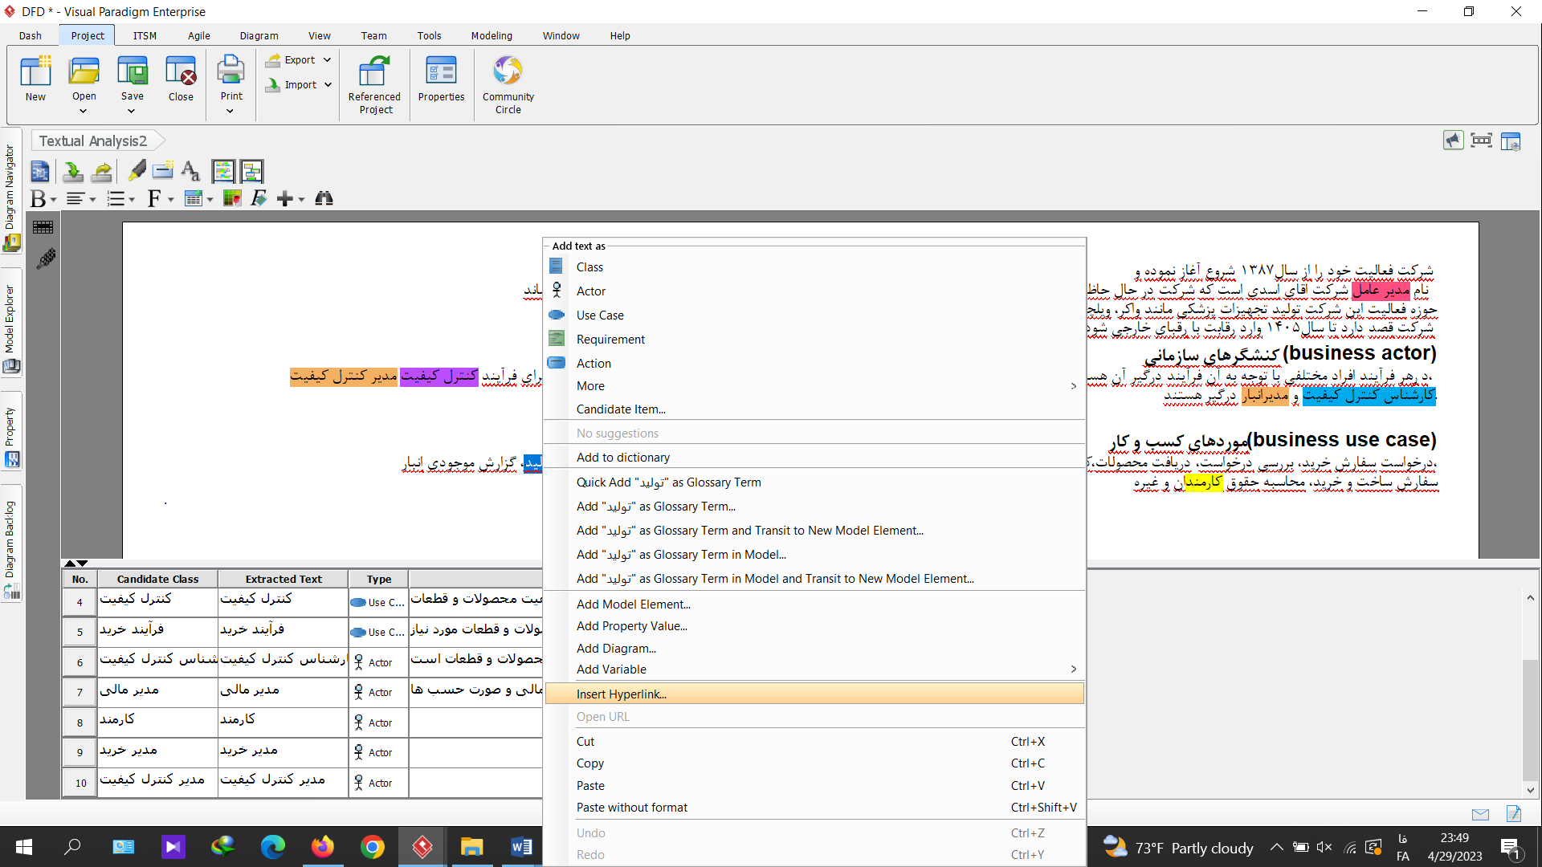

مثلا actor ها میشه مدیرعامل مدیر، خرید، مدیرکنترل کیفیت، مسئول فروش، مدیر مالی و مسئول کنترل کیفیت که هر کدوم رو با یه رنگ مشخص کردم مثلا مدیرها همه نارنجی یا use case ها بنفش و بقیه هم به رنگ های متفاوت مشخص شده اند و در قسمت description (شرح) توضیحات مربوط به هر بخش رو در صورت نیاز مینویسیم.

**USE CASE و ETL TABLE**

**بخش 2 :** تو تمرین های قبلی یکبار USE CASE رسم کرده بودیم تو این تمرین هم از همون استفاده میکنیم حالا باید ETL TABLE و رسم کنیم ETL TABLE و انتخاب میکنیم

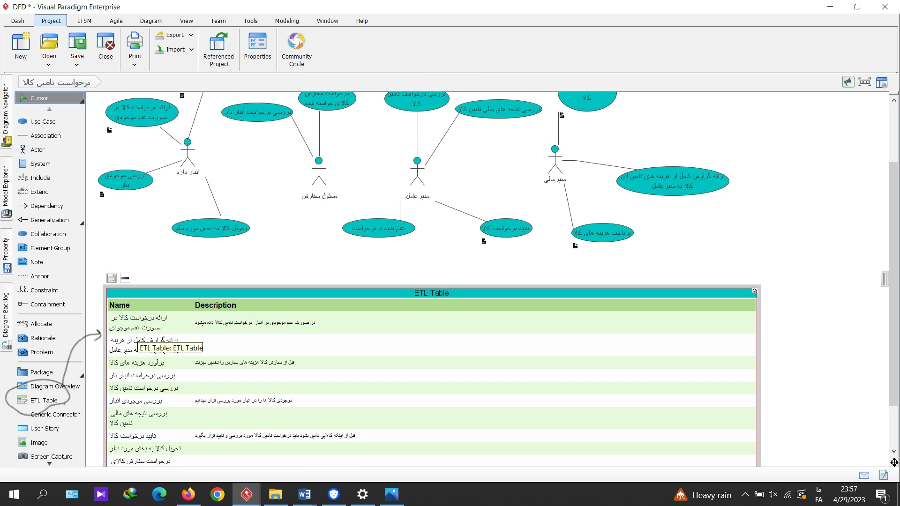

هنگامی که روی ETL TABLE کلیک کنیم یه صفحه میاد

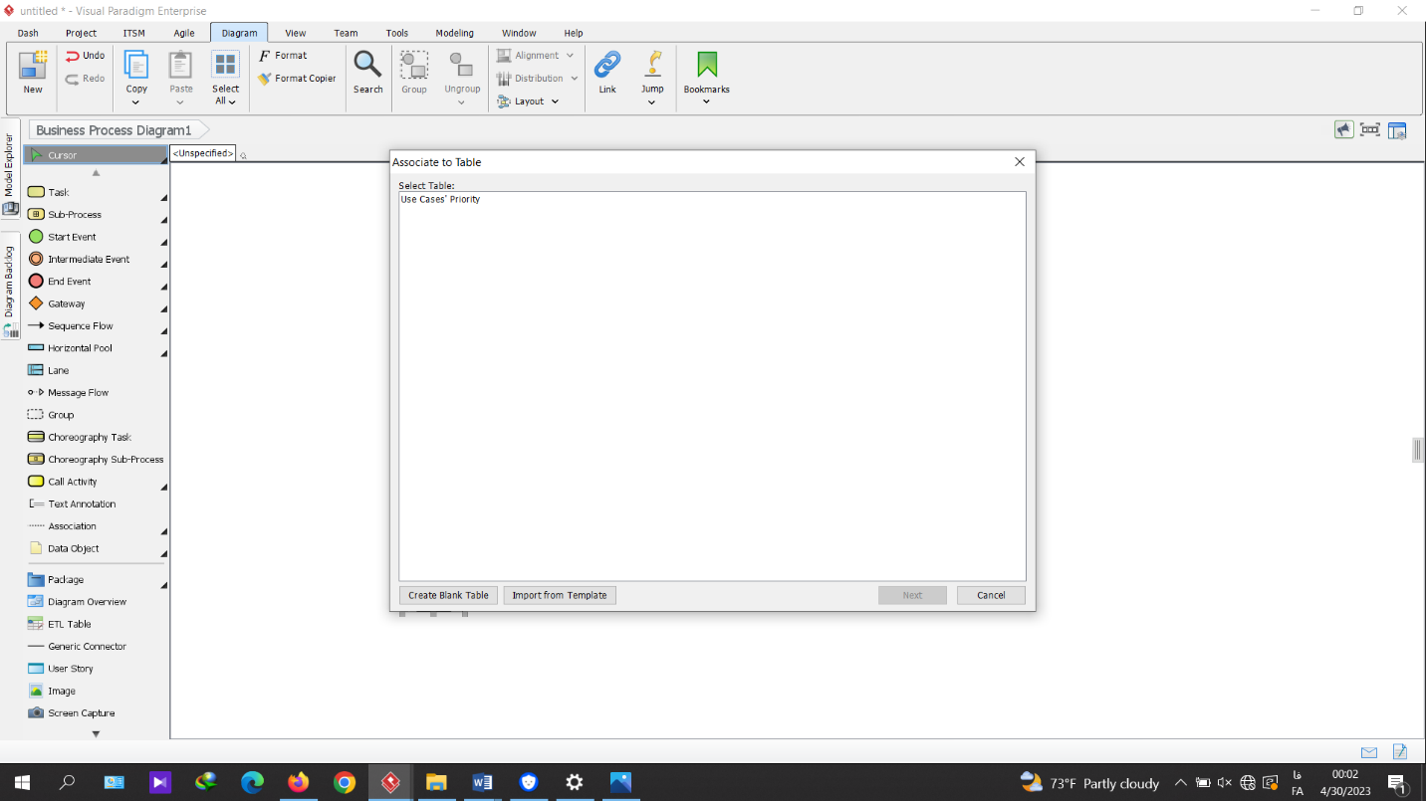

روی CREATE BLANCK TABLE کلیک میکنیم و اون وقت تمام فعالیت هایی که ACTOR ها انجام میدهند داخل ETL TABLE میاد

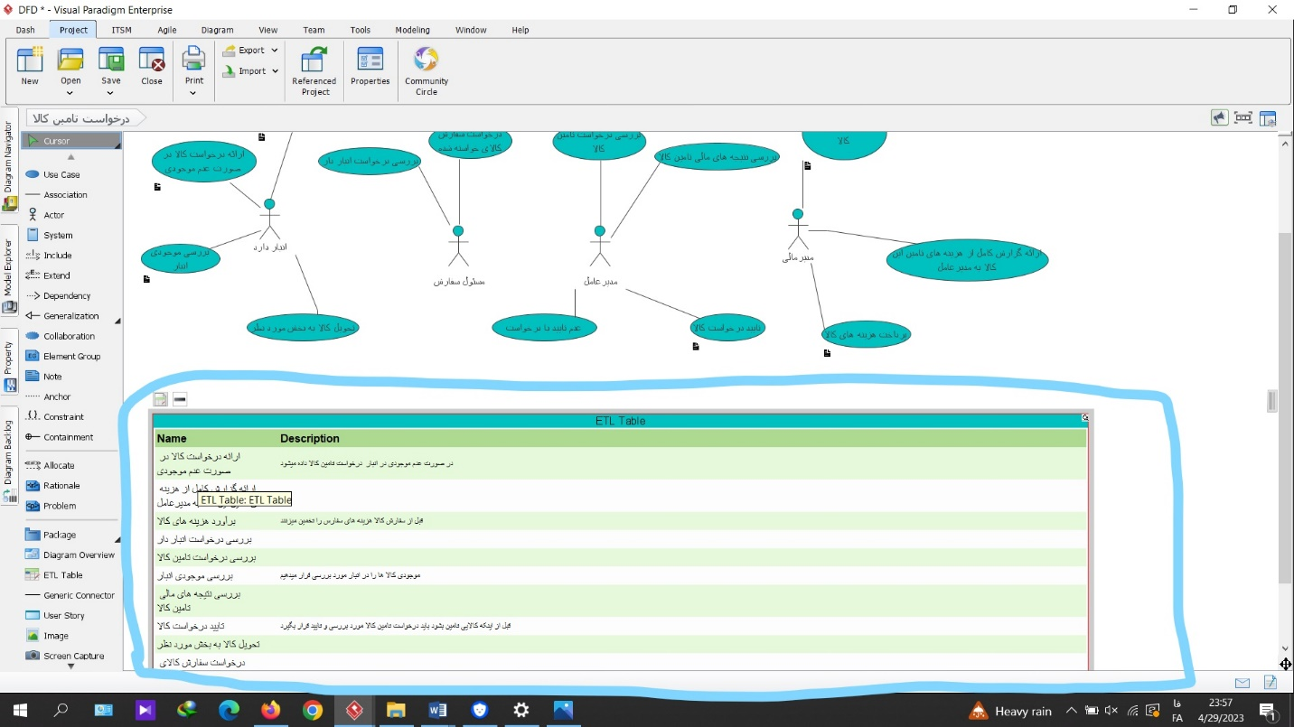

اگر هر کدام از فعالیت ها نیاز به شرح و یا توضیح داشته باشند در قسمت description توضیحی برای آن مینویسیم